Juan Alberto Jimenez

DAM SISTEMAS INFORMÁTICOS

ACTIVIDADES UNIDAD 3

INDICE

1. Captura de pantalla de computadora

   Descripción generada automáticamente
2. Captura de pantalla de computadora

   Descripción generada automáticamente
3. Captura de pantalla de computadora

   Descripción generada automáticamente
4. Captura de pantalla de computadora

   Descripción generada automáticamente
5. Captura de pantalla de computadora

   Descripción generada automáticamente
6. Captura de pantalla de computadora

   Descripción generada automáticamente
7. Captura de pantalla de computadora

   Descripción generada automáticamente
8. 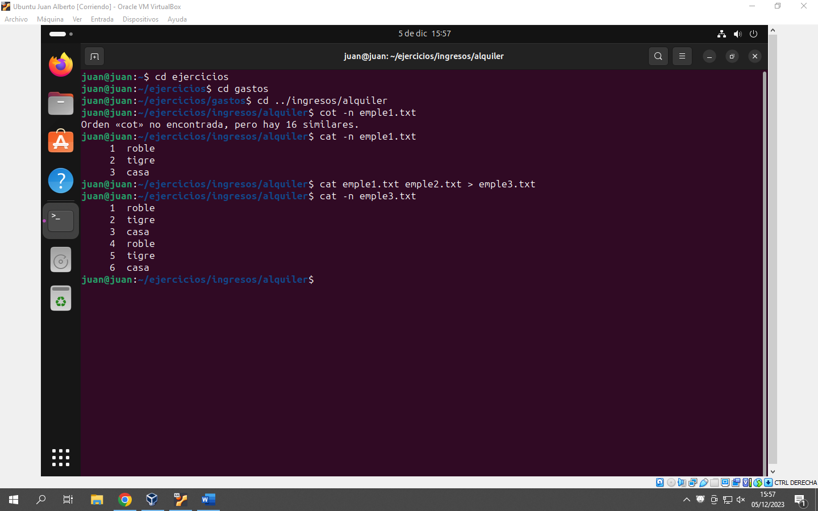
9. Captura de pantalla de computadora

   Descripción generada automáticamente